207省道衡东县甘溪镇路段“7·4”

一般道路交通事故调查报告

207省道衡东县甘溪镇路段“7·4”

一般道路交通事故调查组
2023年11月1日

目 录
一、事故基本情况 3
（一）事故车辆情况 3
（二）事故当事人情况 4
（三）事故道路及天气情况 5
（四）事故现场勘查情况 6
1.道路勘查情况 6
2.肇事车辆勘查情况 6
（六）检验鉴定情况 9
1.事故车辆性能技术鉴定 9
2.事故车辆车速鉴定情况 9
3.驾驶人血液乙醇、毒物检测 9
4.死亡人员致死原因鉴定 10
（七）道路交通事故认定情况 10
二、事故发生经过及应急处置情况 11
（一）事故发生经过 11
（二）道路交通事故接处警情况 12
（三）应急处置情况 12
三、事故原因及性质 13
（一）直接原因 13
（二）间接原因 13
（三）事故性质 14
四、对事故相关责任人员和责任单位的处理建议 14
（一）建议免于追究责任人员 14
（二）建议予以追责问责的人员 14
（三）建议予以组织处理的人员 15
（四）建议予以组织处理的单位 16
五、事故防范和整改措施建议 17
六、附件：
（一）直接经济损失明细表 19
（二）伤亡人员基本情况表 20

207省道衡东县甘溪镇路段“7·4”
一般道路交通事故调查报告

2023年7月4日15时30分许，207省道衡东县甘溪镇路段东冲村十组（S207线166km+200m）处，发生小型面包车与大型货车碰撞的道路交通事故，该事故造成两人当场死亡，直接经济损失211.2万元。
事故发生后，市委、市政府领导高度重视，要求彻查事故原因并依法严肃处理，举一反三，防止类似事故发生。2023年10月9日，根据市交通警察支队《关于开展道路交通事故提级调查的请示》，在衡东县公安局交通警察大队开展道路交通事故深度调查的基础上，经衡阳市人民政府批准，成立了由衡阳市应急局、市总工会、市交通运输局、市公安局交警支队及衡东县人民政府为成员单位组成的207省道衡东县甘溪镇路段“7·4”一般道路交通事故调查组（简称“事故调查组”），对该起事故开展提级调查工作。
依据《中华人民共和国安全生产法》《生产安全事故报告和调查处理条例》等有关法律法规，事故调查组按照“四不放过”和“科学严谨、依法依规、实事求是、注重实效”的原则，通过现场勘查、调查取证、检测鉴定和综合分析，查清了事故发生经过、原因、人员伤亡和直接经济损失等情况，认定了事故性质和责任，提出了对有关责任人和责任单位的处理建议，提出了事故防范和整改措施建议。现将有关情况报告如下：

一、事故基本情况
（一）事故车辆情况。
1、湘DTF123小型普通客车：品牌型号五菱牌LZW6432KF,车架号码：LZWADACA2B855839，发动机号：8B41210539，出厂日期：2011年09月20日，车身颜色：灰色。核定载人数8人，实际载人数2人，使用性质：私用，该车辆为日常家用车辆，属非营运车辆，该车辆初次登记日期:2011年10月19日，该车注册登记正常，注册登记所有人：候四清。检验有效期至2023年10月31日止。车辆保险承保公司为中国平安保险公司，交强险单号：12008053901787021601，有效期止：2022年10月23日00：00起至2023年10月22日24：00止；附加商业保险（车上乘员险）单号：520080566Z2301241921，有效期;2022年10月23日00：00起至2023年10月22日24：00止，每座保险限额为五十万元。经系统查询车辆累计交通违法3起，已处理3起，无一次性扣12分的违法行为。
2.湘DC6015（湘DH780挂）重型罐式半挂牵引车：品牌型号解放牌CA4258P66K24T1A1,车架号码：LFWSRXLFA19418，发动机号：53457197，出厂日期：2020年06月20日，车身颜色：红色，外廓尺寸：7050*2550*3650mm，整备质量8805kg，准牵引总质量：40000kg，核定载人数2人，实际载人数1人。车辆注册登记正常，初次登记日期:2020年6月24日，行驶证登记所有人：衡山陆马运输有限公司，使用性质：货用，强制报废日期止2035年6月24日。湘DH780重型罐式半挂车：品牌型号凌宇牌CLY9409GXH1，车辆识别代号L3K93VGG7L0001212，外廓尺寸：8650*2550*4000mm，整备质量6500kg，核定载载质量33500kg，实载0kg（空车），登记所有人：衡山陆马运输有限公司，强制报废日期止2035年7月3日。
经查，车辆取得《道路运输证》，经营范围：道路普通货物运输，货物专用运输（罐式容器），审验有效期至2024年7月，发证机关：衡山县交通运输局。保险公司：中华联合保险公司，交强险单号：012340108000332000063，有效期2023年06月27日00：00起至2024年6月27日00：00止，商业保险单号：0123430108000370000056，有效期：2023年6月25日00：00起至2024年6月25日00：00止，保险限额为一百万元。经系统查询该车辆累计交通违法3起，已处理3起，无一次性扣12分的违法行为。该车安装了具有行驶记录功能的卫星定位装置，检验有效期至2024年06月30日止。
（二）事故当事人情况。
1.侯四清，男，汉族，50岁，住址：湖南省衡东县荣桓镇杉山村二组，肇事湘DTF123小型普通客车驾驶人，持C1驾驶证，驾驶证号（身份证）：43042419740307****，初次领证日期2017年03月23日，有效期至2033年03月23日，驾驶证申领、增驾符合规定和要求，准驾车型与所驾车辆相符,驾驶证状况为正常。近五年来，侯四清一般交通违法共1起（已处理），无严重交通违法，没有适用一般程序处理交通事故记录和满分记录，事故中系有安全带，在事故中死亡。
2、刘鹏志，男，汉族，45岁，住址：湖南省衡山县店门镇新田村刘家湾组，肇事湘DC6015（湘DH780挂）重型罐式半挂牵引车驾驶人，驾驶证号（身份证）：43042319791023****，持A2驾驶证，初次领证日期：2017年03月23日，有效期至2033年03月23日，驾驶证申领、增驾符合规定和要求，准驾车型与所驾车辆相符,驾驶证状况为正常。
3、刘秋林，男，汉族，57岁，住址：湖南省衡东县荣桓镇杉山村3组，肇事湘DTF123小型普通客车同乘人员，居民身份证号：43042419670813****，事发时乘湘DTF123小型面包车坐后排座位（驾驶员座后），未系安全带，系肇事湘DTF123小型面包车驾驶人侯四清亲戚，在事故中死亡。
（三）事故道路及天气情况。
经调取当地气象资料：2023年07月04日15时至17时，气温25度-32度，晴，无恶劣天气现象发生。
（四）事故现场勘查情况。
1.道路勘查情况。事故地点位于207省道衡东县甘溪镇东冲村十组路段（S207线166KM+200M处），该路段呈东西走向，东往荣桓镇方向，西至甘溪镇方向，两侧是居民建筑物。道路沥青路面，路面完好，事故路段为连续弯道和坡度，相向车辆行驶相距60m时驾驶员视线受阻。该路段道路中心施划单黄虚线，路面全宽900CM，双向两条平行车道，左右车道各宽400CM，路面两侧施划有边缘线，事故点以西410M处设有路段限速40km/h的标识牌，事故点两侧设有路口警示标志。
2.肇事车辆勘查情况
（1）湘DTF123小型面包车，事故中车辆相撞后退并作360度旋转，车头朝西车尾朝东停止于道路北侧路缘线外，车辆左前、后轮分别压在北侧路缘线上，车辆前部有明显碰撞痕迹，呈严重变形状。
（2）湘DC6015（湘DH780挂）重型罐式半挂车，车辆头朝东尾朝西停止于机动车道内，车辆右前、后轮分别距道路南侧路缘线320cm、290cm，车辆前部保险杠左侧及引擎盖有碰撞痕迹，引擎盖被弹起（系碰撞后卡锁失效所致），路面留有车辆右后轮制动痕迹38.5m。
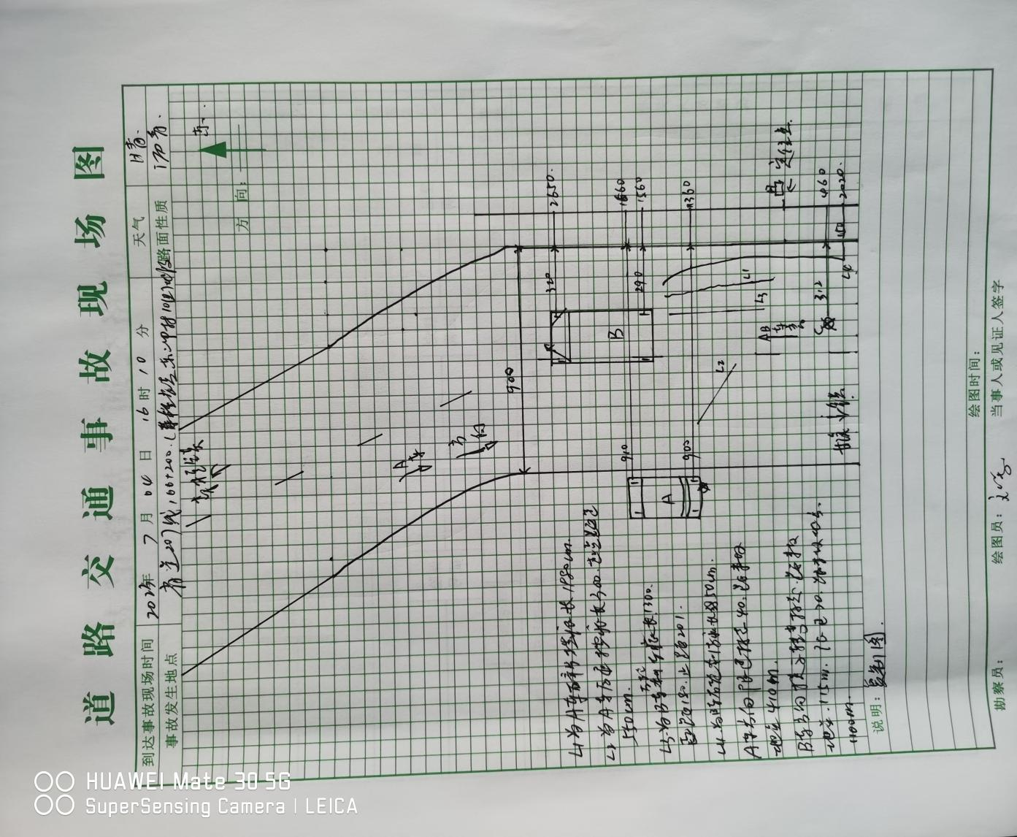
附图一 事发道路交通现场勘测示意图
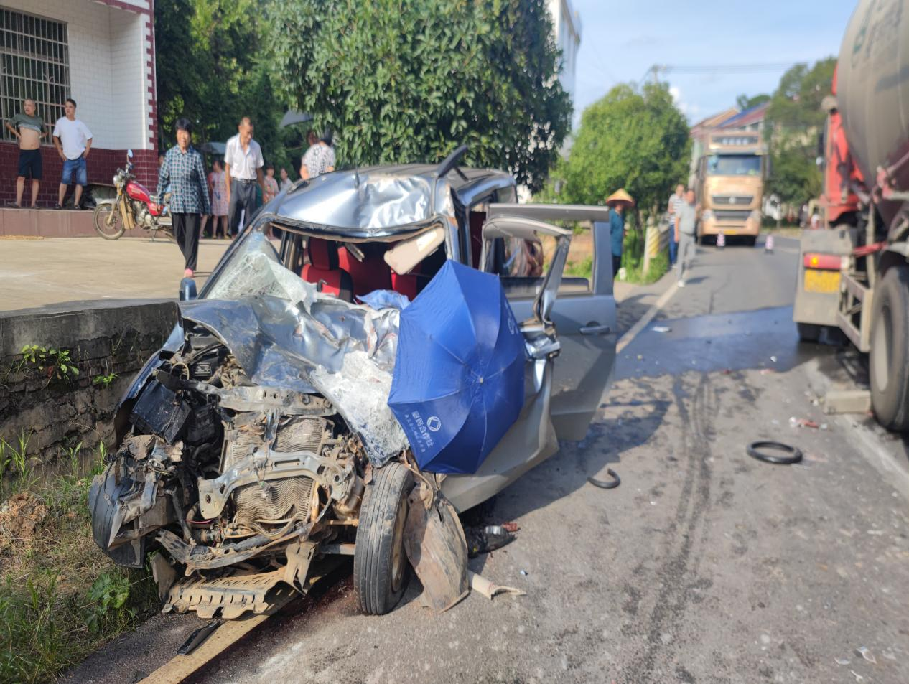
附图二 肇事小型面包车受损照片

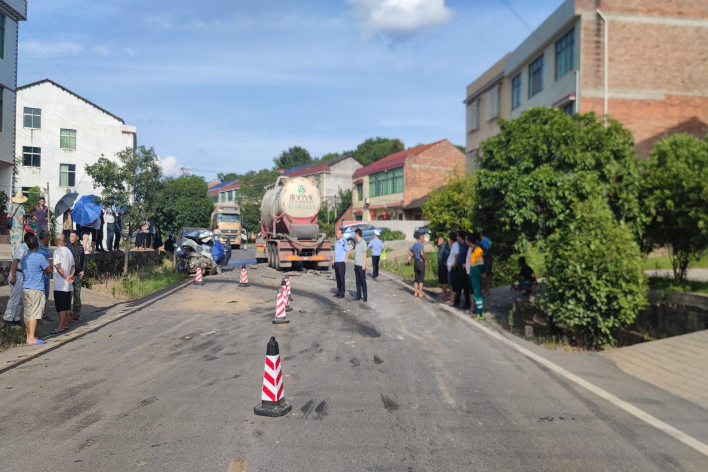
附图三 事发现场照片
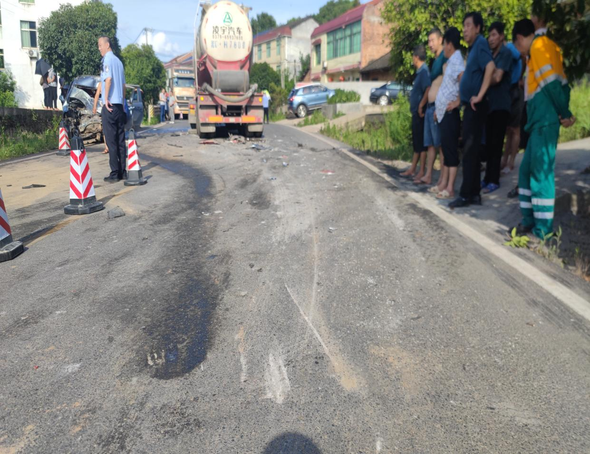
附图四 重型罐式半挂车制动痕迹照片

（六）检验鉴定情况。
1.事故车辆性能技术鉴定
湖南省锦程司法鉴定所《湘锦程司鉴2003痕（交）鉴字第1650号》鉴定意见：2023年7月4号15时许，在省道207线166公里加200米衡东县甘溪镇东冲村十组路段的交通事故中，①湘DTF123号小型普通客车制动系、转向系（事故发生前）、照明、信号装置（事故发生前）均未检见异常；②湘DC6015（湘DH780挂）重型罐式半挂车制动系、转向系、照明、信号装置（事故发生前）均未检见异常。
2.事故车辆车速技术鉴定：
湖南省锦程司法鉴定所《湘锦程司鉴2003痕（交）鉴字第1649号》鉴定意见：2023年7月4号15时许，在省道207线166公里加200米衡东县甘溪镇东冲村十组路段的交通事故中，①湘DTF123号小型普通客车事故发生时的行驶速度约为54.36km/h；②湘DC6015（湘DH780挂）重型罐式半挂车事故发生时的行驶速度约为49.3km/h。
3.驾驶人血液乙醇、毒物检测
（1）湖南省锦程司法鉴定所《湘程盛司鉴2023毒鉴字第2699号》鉴定意见：经检验，送检的侯四清血液样品中检出乙醇，其含量小于5MG/100ML,低于GA/T842-2019《血液酒精含量的检验方法》定量限，视为未检出乙醇。
（2）湖南省程盛司法鉴定所《湘程盛司鉴2023毒鉴字第2693号》鉴定意见：经检验，送检的刘鹏志血液样品中检出乙醇，其含量小于5MG/100ML,低于GA/T842-2019《血液酒精含量的检验方法》定量限，视为未检出乙醇。
4.死亡人员致死原因鉴定：
（1）衡阳市民和司法鉴定所《衡民和【2023】病鉴字第140号》鉴定意见：被鉴定人侯四清因重型颅脑损伤导致死亡。
（2）衡阳市民和司法鉴定所《衡民和【2023】病鉴字第141号》鉴定意见：被鉴定人刘秋林因重型颅脑损伤导致死亡。
（七）道路交通事故认定情况。
衡东县公安局交通警察大队《道路交通事故认定书》第430424120230000039号对207省道衡东县甘溪镇路段“7·4”一般道路交通事故的责任作出了以下认定：
侯四清驾驶机动车上路行驶，与对面来车会车时未减速靠右且所驾驶的机动车超速行驶造成事故，其行为违法了《中华人民共和国道路交通安全法》第三十五条“机动车、非机动车实行右侧通行。”《中华人民共和国道路交通安全法实施条例》第四十二条第一款：“机动车上道路行驶，不得超过限速标志标明的最高时速。在没有限速标志的路段，应当保持安全车速。”之规定，是造成事故发生的主要原因，侯四清承担主要责任。
刘鹏志驾驶机动车上路行驶时超速行驶造成事故，其行为违法了《中华人民共和国道路交通安全法》第四十二条第一款：“机动车上道路行驶，不得超过限速标志标明的最高时速。在没有限速标志的路段，应当保持安全车速。”之规定，是造成事故发生的次要原因，刘鹏志承担次要责任。
建议刘秋林无责任。
二、事故发生经过及应急处置情况
（一）事故发生经过。
2023年7月4日下午，驾驶人侯四清驾驶湘DTF123小型面包车搭乘刘秋林从衡东县荣桓镇杉山村二组出发，沿207省道往衡东县城方向行驶，15时30分许，行驶至甘溪镇东冲村十组路段（S207线166km+200m）时，侯四清驾车越过道路中心线进入对向车道，遇驾驶人刘鹏志驾驶的湘DC6015（湘DH780挂）重型罐式半挂车(空载）从对向驶来，致使湘DTF123小型面包车与湘DC6015（湘DH780挂）重型罐式半挂车迎面相撞，湘DTF123小型面包车在撞击力作用下发生360度旋转，并被甩至道路北侧路缘线之外，造成湘DTF123小型面包车上的侯四清、刘秋林二人当场死亡，且两车受损的道路交通事故。
（二）道路交通事故接处警情况。
7月4日15时31分许，肇事司机刘鹏志向衡东县公安局110指挥中心事故报警；
7月4日15时33分许，衡东县公安局110指挥中心调派交警大队事故中队出警。
7月4日15时35分许，衡东县交警大队事故中队先后向县交警大队大队领导文习彬、大队长罗柯及衡东县应急管理局、衡阳市交警支队电话报告事故情况；
7月4日17时许，衡东县交警大队向衡阳市交警支队、县应急管理局指挥中心书面材料报告现场情况。
（三）应急处置情况。
事故发生后，衡东县公安局交警大队事故处理中队值班民警于15时32分许接到县局110出警指令：在衡东县甘溪镇东冲村地段，发生货车与面包车碰撞的事故，面包车上有人受伤并被卡住在车内，交通受阻，要求事故、特勤中队迅速出警处置。衡东县交警大队事故中队以及辖区特勤中队在接到警情指令后，迅速出动共13名民辅警第一时间赶到现场处置；衡东县交警大队长罗柯接到警情报告后，第一时间启动紧急预案，并与大队值班领导刘正雄、分管事故领导文习彬以及大队办公室、安监股、道路救助中心、纪检等部门民警6人赶到现场指挥现场处置。县应急救援消防大队出动消防车2辆救援人员8人于15时52分许赶到现场实施救援，县120急救中心出动救护车二辆、医护人员8人于15时58分赶到达现场进行救护；甘溪派出所值班民警、辅警共10余人；县应急局4人、甘溪镇政府工作人员6人、荣桓镇及事故地村组干部5人先后赶到现场协助处置。市交警支队支队长段正文接到报告后，率领副支队长柳刚科以及市支队事故大队领导于16时15分许到达事故现场，在市支队领导的指导下，现场勘查及处置有序。市公安局王海鸥副局长接到报告后多次电话指挥调度，并强调要求全力做好事故善后工作。
16时16分许，面包车上两名被困人员被解救出来后经现场医护人员确诊已经全部丧失生命体征，两具受害者的遗体由其家属运回家中妥善处理，事故现场于当日17时20分许撤离并恢复交通畅通。
三、事故原因及性质
（一）直接原因。
驾驶人侯四清驾驶机动车超速行驶，越过道路中心线进入对向车道，与对向驶来的驾驶人刘鹏志驾驶的机动车迎面相撞，从而发生事故。
（二）间接原因。
1.衡东县公路建设养护中心道路标识标线设置不合理。事故路段为连续弯道和坡度，相向车辆行驶相距60m时驾驶员视线受阻，无法看清对向来车，且道路两旁为居民建筑物，该路段道路中心应当施划实线，机动车严禁越过道路中心线行驶，但事发前该路段道路中心施划单黄虚线，不符合国省干线安全技术设计规范，为机动车驾驶人给出错误指示，存在道路交通安全隐患，事故中肇事湘DTF123小型面包车驾驶人侯四清越过道路中心线进入对向车道引发道路交通事故。
2.衡东县交警大队道路交通安全执法存在差距。对辖区车辆路面管控、路监路查工作和违法违章行为打击不力、辖区机动交通安全管理台账资料信息不完善，未切实加强对机动车驾驶人安全意识教育，辖区机动车驾驶人道路交通安全意识淡薄，驾驶机动车超速行驶现象时有发生。
3.甘溪镇党委政府属地监管责任落实不到位。交通问题顽瘴痼疾集中整治工作流于形式，隐患排查不到位，辖区机动车管理台账资料信息不完善，道路交通安全劝导不力，辖区机动车驾驶人违反交通秩序现象时有发生。
（三）事故性质。
该事故中承担主要责任的驾驶人侯四清驾驶的湘DTF123小型普通客车为日常家用车辆，属非营运车辆，且相向行驶的湘DC6015（湘DH780挂）重型罐式半挂牵引车正常行驶在规定车道。经调查认定，207省道衡东县甘溪镇路段“7·4”一般道路交通事故是一起非生产安全事故。
四、对事故相关责任人员和责任单位的处理建议
（一）建议免于追究责任人员（1人）
侯四清，男，汉族，50岁，湖南省衡东县荣桓镇杉山村二组人，肇事湘DTF123小型普通客车驾驶人，驾驶机动车超速行驶，且越过道路中心线进入对向车道，应负该事故的直接责任，因其在此次事故中死亡，建议不予追究责任。
（二）建议予以追责问责的人员（2人）
1.罗佳缘，男，25岁，政治面貌群众，甘溪镇交通管理工作站站长（兼镇综治干事），负责道路交管、信访、综合执法大队等工作。对交管站的职责不清，对辖区内的交通安全管理工作业务不熟悉，交通安全隐患排查不彻底，督导检查工作不到位。未按要求及时向镇政府和有关职能部门报告辖区内存在的道路交通安全问题。对事故应负有重要管理责任，建议由衡东县纪委监委对其进行追责。
2.冯丽娟，女，42岁，中共党员，衡东县公路建设养护中心干线公路股股长，负责干线公路的养护管理工作。未及时排查道路交通安全隐患，对道路标识标线设置不合理情况未及时排查和整改。对事故应负有重要管理责任，建议由衡东县纪委监委对其进行追责。
（三）建议予以组织处理的人员（2人）
1.文军雄，男，46岁，中共党员，衡东县公路建设养护中心副主任，分管干线公路安全生产管理工作。未切实加强道路交通安全隐患排查，对道路标线设置不合理情况未及时组织排查和整改。对事故应负有重要领导责任，建议由衡东县公路建设养护中心党总支对其进行诫勉谈话。
2.肖志雄，男，55岁，中共党员，县交警大队特勤中队中队长，负责甘溪镇辖区道路交通安全巡逻执勤、打击交通违法行为、路面隐患排查和事故预防等工作。对辖区车辆路面管控、路监路查工作和违法违章行为打击不力、监管不到位、台账资料信息不完善。对事故负有一定管理责任，建议由衡东县交警大队党总支对其进行诫勉谈话。
（四）建议予以组织处理的单位
1.建议甘溪镇人民政府向衡东县人民政府作出书面检查。
2.建议衡东县公路建设养护中心向衡东县交通运输局作出书面检查。
五、事故防范和整改措施建议
乡村道路交通安全形势严峻，隐患突出，交通问题顽瘴痼疾未得到根治。此次事故对给人民群众的生命财产带来了严重的损失、教训十分深刻，发人警醒。衡东县人民政府及相关职能部门要根据市、县领导的指示精神、切实抓好道路交通安全管理工作，坚决防止类似事故再次发生，为辖区人民群众营造一个路畅人安的交通环境。建议采取以下防范和整改措施：
（一）衡东县人民政府要进一步加大交通问题顽瘴痼疾整治工作力度。要高度重视道路交通安全监管体制机制建设，加大道路交通安全监管工作力度，加强对交通问题顽瘴痛疾整治工作的组织领导，层层压实责任，全面落实省、市交通顽瘴痼疾整治工作的各项工作任务，强化道路交通安全管理和宣传教育，切实整治机动车超速超载行驶，要突出“两客一危一校”、超速超限超载、非法营运、公路危险点段、非法车辆等交通安全问题整治。
（二）衡东县有关职能部门要强化道路交通行政执法。根据全年重点工作和专项行动方案，定期开展勤务，严查机动车无证、无牌、未年检、无保险、酒后驾驶、超员载人等违法行为，突出整治机动车辆超速、超载，违法载人、非法改装等严重交通违法行为；要督促货运企业加强机动车驾驶安全管理，切实提高货运车辆驾驶人员的安全意识；要对道路交通违法行为严格执法，切实提高道路交通行政执法效率，加强对机动车进出要道、危险复杂路段等重点道路定点排查，形成道路交通安全严管严查态势，最大限度遏制重大道路交通事故的发生。
（三）属地道路交通安全管理部门要加大对事故多发及重点道路的交通安全风险隐患排查力度。全面开展辖区道路交通安全隐患，加强对事故隐患路段的整改，合理施划道路交通标线，完善道路交通安全设施，按要求补齐道路交通安全防护栏柱、警示标志标牌等设施，加强重点道路“两客一危一货一面”的检查管控，防止不符合安全要求的车辆上路行驶。
（四）属地道路交通安全管理部门要切实加强对乡镇、村（居）安全监管业务培训。提高农村“两站两员”或者“三中心一大队”工作人员正确履行职责的能力和水平，加大纠正、劝导、制止机动车辆交通违法行为的力度，织密交通安全管理源头网。
（五）属地道路交通安全管理部门要以平安创建为抓手，积极开展道路交通安全宣传。充分利用农村基础设施和公共服务设施在脱贫攻坚中得到极大改善的成果，发挥互联网、“双微”、农村“大喇叭”、短信、悬挂横幅、发放宣传彩页等多种方式，积极开展交通安全宣传“七进”活动，教育群众自觉抵制货运车、农用车非法载客和超速超载、酒后驾驶等行为。公布举报电话，畅通网络、手机、微信等举报渠道，鼓励群众举报客车超员、货车超载、农用车载人等各类交通违法行为，对举报属实的予以奖励，减少交通安全危险源。
有关单位应当自接到事故调查报告及批复的60日内，将有关责任人员处理、事故防范和整改措施的落实情况书面报送衡阳市应急管理局。

附件：1.207省道衡东县甘溪镇路段“7·4”一般道路交通事故直接经济损失明细表

2.207省道衡东县甘溪镇路段“7·4”一般道路交通事故伤亡人员基本情况表

207省道衡东县甘溪镇路段“7·4”

一般道路交通事故调查组
（衡阳市应急管理局代公章）
2023年11月1日

附件：

（一）直接经济损失明细表
序号 | 项目名称 | 费用（万元） | 备 注
1 | 一次性死亡补助金 | 198.7
2 | 丧葬费和抚恤金 | 11.3
3 | 财产损失 | 1.2
合 计 |  | 211.2

（二）伤亡人员基本情况表
序号 | 姓名 | 伤亡  情况 | 性别 | 年龄 | 文化程度 | 籍 贯 | 工 种  （身份） | 备注
1 | 侯四清 | 死亡 | 男 | 50 | 初中 | 衡东县荣桓镇杉山村 | 肇事湘DTF123小型普通客车驾驶人
2 | 刘秋林 | 死亡 | 男 | 57 | 初中 | 衡东县荣桓镇杉山村 | 肇事湘DTF123小型普通客车同乘人

